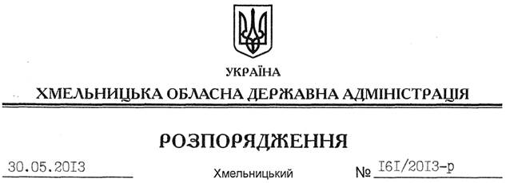

Про хід виконання обласної програми боротьби з онкологічними захворюваннями на період до 2016 року

На підставі статей 6, 22, 39 Закону України “Про місцеві державні адміністрації”, Закону України “Про затвердження Загальнодержавної програми боротьби з онкологічними захворюваннями на період до 2016 року”, з метою зниження рівня захворюваності та смертності від раку в області, заслухавши інформацію з цього питання (додається):
1. Районним державним адміністраціям, рекомендувати виконавчим комітетам міських (міст обласного значення) рад до 01 жовтня 2013 року:
1.1. Проаналізувати стан виконання місцевих програм боротьби з онкологічними захворюваннями на період до 2016 року, визначити першочергові невідкладні заходи для покращення профілактики та своєчасної діагностики онкологічних захворювань та забезпечити їх фінансування.
1.2. Активізувати інформаційно-просвітницьку роботу з профілактики онкологічних захворювань у засобах масової інформації шляхом лекційної пропаганди.
2. Головам районних державних адміністрацій:
2.1. Зобов’язати головних лікарів центральних районних лікарень укомплектувати посади лікарів-онкологів підготовленими за фахом лікарями відповідно до вимог Міністерства охорони здоров’я України.
2.2. Вжити дієвих заходів щодо безумовного забезпечення симптоматичного лікування онкологічних хворих у підпорядкованих центральних районних лікарнях.
3. Департаменту охорони здоров’я облдержадміністрації:
3.1. Вживати заходи щодо зміцнення матеріально-технічної бази обласного онкологічного диспансеру.
3.2. Забезпечити щоквартальне проведення моніторингу та оцінки виконання програмних заходів щодо боротьби з онкологічними захворюваннями до кінця 2013 року, про що інформувати облдержадміністрацію до 20 числа місяця, наступного за звітним кварталом.
4. Контроль за виконання цього розпорядження покласти на першого заступника голови облдержадміністрації В.Гаврішка.

Голова адміністрації В.Ядуха

